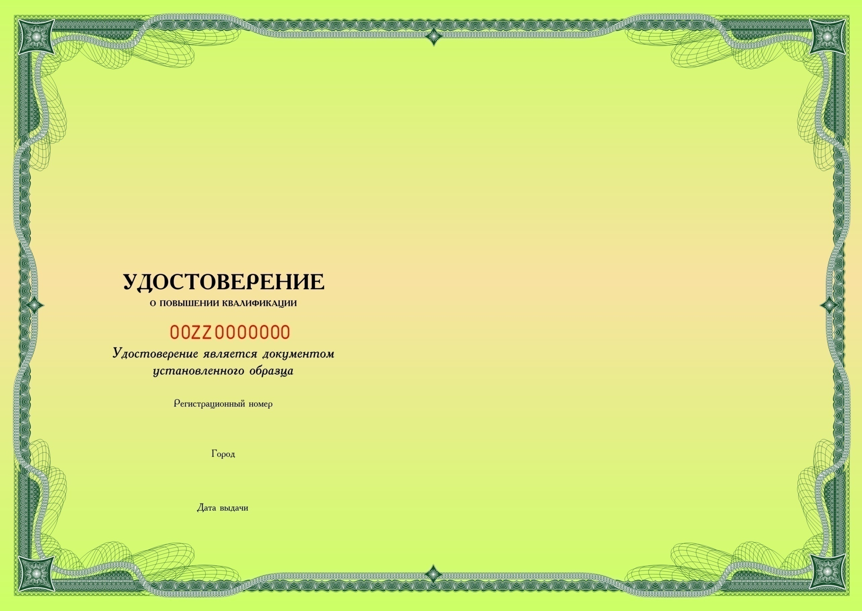
РОССИЙСКАЯ ФЕДЕРАЦИЯ

Краснодар

